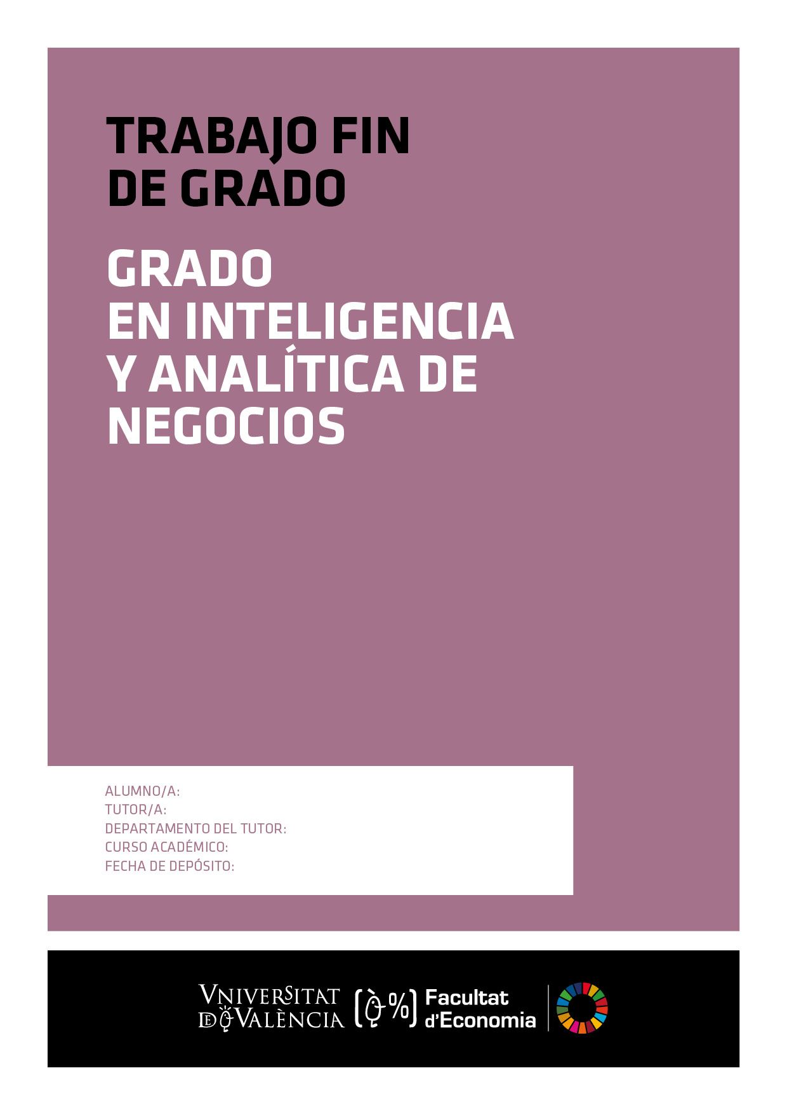

Carlos Eduardo Gómez Torres

Francisco Gabriel Morillas Jurado

Economía Aplicada

2023-2024

Escribe la fecha

Metodologías de Machine Learning para valorar equipos de fútbol profesionales como activos de inversión

## Índice

Resumen 4

1 Introducción 5

2 Marco Teórico 7

2.1 El inversor 7

2.2 Las participaciones minoritarias 7

2.3 El fútbol europeo 8

2.3.1 Las ligas élite 8

2.4 Los equipos de fútbol como empresas 8

2.4.1 Componentes del balance 8

2.4.2 Resultados y flujos de caja 9

2.5 Métodos tradicionales de valoración 9

2.5.1 Descuento de flujos de caja 9

2.5.2 Capitalización de mercado 9

2.5.3 Análisis por múltiplos de ingresos 9

2.5.4 El modelo de Markham 9

3 Marco metodológico 9

3.1 Análisis exploratorio 9

3.2 Clustering 9

3.3 Modelos predictivos 9

4 Resultados 9

5 Conclusiones 9

6 Bibliografía 9

## Resumen

El propósito de esta investigación es la elaboración de modelos de Machine Learning que permitan evaluar la calidad de los equipos de fútbol europeos como activos de inversión, con el fin de estimar el coste de participación de la entidad. Este proceso consiste de dos fases: 1) la obtención de un modelo de perfilado y clasificación general de los equipos de fútbol según variables financieras, deportivas y de marca, y 2) la elaboración de un modelo predictivo que estime el coste de participación en la entidad.

Palabras clave: ____

## Abstract

The purpose of this research is the development of Machine Learning models to evaluate the quality of European football clubs as investment assets and estimate the cost of participation in the entity. This process consists of two phases: 1) building a clustering and classification model for football clubs according to their financial, sporting, and brand variables, and 2) the development of a predictive model that estimates the cost of participation in the entity.

Keywords: _____

# Introducción

Durante la última década, el capital privado ha incrementado su presencia en la industria del deporte, a medida que inversores institucionales (e.g fondos de inversión y bancos, aseguradoras, pensiones, fondos de capital soberanos…) ganan interés en el sector.  Según encuestas, el 83% de los altos ejecutivos del deporte cree que esta inversión institucional seguirá creciendo en los próximos tres a cinco años (PwC, 2023).

Existen diversos activos para invertir en el deporte: agencias, academias, competiciones, estadios, derechos de transmisión; pero entre los más atractivos están los equipos y franquicias deportivas. Estos activos, que solían ser vistos como vanidades de alto riesgo o *trophy assets* para multimillonarios, están aumentando su capacidad para generar y retener ingresos, atrayendo a otro perfil de inversores (Struta, 2024).

Según los propios inversores, actualmente las franquicias deportivas representan la agregación de audiencia y propiedad intelectual más valiosa del mundo. Al mismo tiempo, esta clase de activo tiene un consumidor muy particular: el fanático. El *lifetime value* de un fanático es prácticamente una vida entera y se hereda de generación en generación.  Además, todo el ecosistema se ha ido sofisticando y profesionalizando, haciéndose más eficiente en la monetización de esa fanaticada (O’Connor, David, 2024).

Este cambio viene habilitado por una serie de factores. En primer lugar, existen esfuerzos internos (desde la directiva de los propios equipos) y externos (a nivel de ligas y competiciones) para contener costes e incrementar ingresos. Algunos ejemplos son la implementación de las políticas de salud financiera de la UEFA (UEFA, 2023), o la reestructuración de los contratos de patrocinios y derechos de transmisión en la CONMEBOL para maximizar las recompensas a los equipos en sus competiciones a nivel continental (CONMEBOL, 2023). En segundo lugar, la incorporación gradual del capital privado trae consigo un cambio en la gestión de los equipos, pasando de un enfoque plenamente deportivo a uno que incorpora también la faceta de la organización como empresa, donde “los fondos reconocen la necesidad [de los clubes] de contar con conocimientos específicos del sector para respaldar sus objetivos de inversión” (Deloitte Sports Business Group, 2023). Por último, la cantidad limitada de activos en el mercado y la alta demanda de los mismos constituyen otro factor más que conduce el incremento en la valoración, reflejada en los costes de adquisición de los equipos.

Entre todos los deportes y regiones, el fútbol europeo es el que más inversión atrae hoy en día. En 2023, el 52% del volumen en adquisiciones de derechos deportivos a nivel mundial correspondieron al fútbol. Al mismo tiempo, el 45% del volumen de inversión en todos los deportes se destinó a la adquisición de entidades en Europa, seguidas de un 38% en Norte América (Deloitte Sports Business Group, 2024).

Sin embrago, los equipos de fútbol son organizaciones con características muy particulares que los hacen difíciles de valorar, y las metodologías de valoración tradicionales como el descuento de flujos de caja o la capitalización de mercado a menudo fallan cuando se comparan con las transacciones realizadas sobre equipos (Markham, 2013). Al existir un vacío de *“equity research”* en este mercado, los inversores recurren a métodos imprecisos de valoración, como aplicar márgenes arbitrarios sobre transacciones anteriores (Gerry Cardinale, 2022).

### Objetivos

De manera que, este estudio pretende satisfacer esa necesidad de proveer metodologías fiables para evaluar y valorar equipos de fútbol, con un enfoque apoyado en el dato para la toma de decisiones.

Esta valoración se plantea en dos niveles:

1. La clasificación del equipo como activo, atendiendo a su capacidad y potencial de generar ingresos, así como el riesgo asociado al mismo.
2. La estimación del coste unitario de adquisición de la entidad (i.e el coste de adquirir el equivalente a una participación del 1%) en euros, tomando en cuenta la clasificación general anterior y el contexto detallado del equipo.

### Hipótesis

1. Con variables financieras, deportivas y de marca, es posible obtener perfiles definidos para los equipos de fútbol mediante análisis factorial y clustering.
2. Un modelo predictivo de machine learning que incorpora esta información será capaz de obtener estimaciones útiles para tomar decisiones de inversión.

### Estructura

En primer lugar, se llevará a cabo un riguroso estudio de la literatura y del contexto actual del mercado en el marco teórico, entendiendo las características de los inversores, de los equipos de fúbtol, y la información necesaria para evaluarlos. En este apartado también se llevará a cabo una revisión de las metodologías tradicionales de valoración y sus defectos. En el marco metodológico se explicarán los pasos necesarios para la generación del conjunto de datos, así como la construcción y evaluación de los modelos. Elos resultados se incluirán visualizaciones del conjunto de datos (análisis exploratorio) y la evaluación del rendimiento de los modelos obtenidos en comparación con los modelos tradicionales. Finalmente, en las conclusiones se resumirán los resultados obtenidos así y se plantearán posibles líneas de investigación futuras.

# Marco Teórico

## El inversor

En 2023, 57% de los compradores de derechos deportivos vinieron de Norteamérica, seguidos de un 20% proveniente de Europa y un 10% de Oriente Medio. El principal objetivo de inversión fueron clubes ingleses, constituyendo el 29% de todas las adquisiciones, aunque el 62% de la inversión del capital norteamericano fue en activos domesticos. (Deloitte Sports Business Group, 2024).

En este entorno, han surgido fondos de capital con franquicias específicamente dedicadas a la inversión en deporte, capaces de atraer capital de otros inversores institucionales y desplegarlo en un portafolio diversificado a lo largo de distintas regiones, disciplinas, y mercados derivados del mismo (Deloitte Sports Business Group, 2023). Un portafolio diverso permite minimizar el riesgo y asegurar posiciones en distintas áreas del deporte, accediendo a ventajas operacionales y estratégicas resultantes de la relación entre estos activos.

A su vez, se presenció una preferencia general hacia participaciones minoritarias (i.e, adquisiciones de participaciones menores al 50%). Estas transacciones ocurrieron principalmente en activos de alta calidad, donde los inversores buscan los beneficios de posicionarse en el mercado sin llegar asumir la responsabilidad y escrutinio que conlleva la gestión de un club (Sheldon, 2023), además de ser más accesible para el inversor en comparación al coste que conllevaría la adquisición mayoritaria.

## El fútbol europeo

## Las finanzas en el fútbol

### Componentes del balance

#### Activo no corriente

El activo no corriente está compuesto por inmovilizado material, e inmovilizado intangible.

El **inmovilizado material** de un club deportivo representa el valor contable agregado las instalaciones deportivas (estadios, ciudades deportivas, gimnasios, etc) y maquinaria de su propiedad. Los estadios figuran entre los activos más importantes de cualquier club deportivo, jugando un papel importante como facilitador de las fuentes de ingresos de los equipos de fútbol. Es esencial en los ingresos de *matchday* a través de la venta de entradas y los servicios de comida y bebida. Al mismo tiempo, facilita los ingresos comerciales del club a través de la venta de mercaderías y tours. Finalmente, tienen gran potencial para generar ingresos extraordinarios mediante el alquiler para eventos de gran escala como conciertos o ferias.

Así, la cifra de inmovilizado material podría considerarse una métrica para cuantificar el valor asociado al estadio y el potencial que tiene este para generar ingresos. Sin embargo, hay que tener en cuenta que se trata de un valor contable y no de mercado, pues a los estadios se les aplica una tasa de amortización con cada ejercicio. Por lo tanto, ha de considerarse la posibilidad de que el valor contable de un estadio con mucha antigüedad sea más bajo que su valor de mercado potencial.­

Por otro lado, el **inmovilizado intangible** en el contexto de los equipos de fútbol incluye el valor contable de los derechos de patentes, marcas, licencias. Pero principalmente, registra las cuantías pagadas en transferencias de jugadores, con el propósito de medir el valor contable del jugador fichado como activo útil del club. Sin embargo, este valor también se amortiza: se toma como valor inicial el total de la transferencia y la longitud del contrato firmado con el jugador como “vida útil”, y se amortiza anualmente de manera que al vencimiento del contrato, el valor contable del jugador es nulo.

#### Activo corriente

#### Pasivo

#### Patrimonio neto

### Resultados y flujos de caja

## Métodos tradicionales de valoración

### Descuento de flujos de caja

### Capitalización de mercado

### Análisis por múltiplos de ingresos

### El modelo de Markham

# Marco metodológico

## Datos

Para el estudio, inicialmente se seleccionaron a los 200 equipos que participaron en la primera y segunda división de las ligas profesionales de fútbol en España, Inglaterra, Italia, Alemania y Francia durante la campaña 2023/2024.

Por un lado, se buscó su información financiera disponible en la base de datos de ORBIS. En concreto, este conjunto de datos incluye información de dos de las cuentas anuales: el balance de situación y la cuenta de pérdidas y ganancias.

Por otro lado, se extrajo de Transfermarkt información acerca del rendimiento deportivo de los equipos y su actividad en el mercado de transferencia, así como la clasificación anual para cada liga profesional (primera y segunda división) de cada país.

### Métricas calculadas

Sobre los datos extraídos, se calcularon las siguientes métricas:

**Posición o ranking nacional: Para equipos de primera división, es equivalente a su clasificación en liga al final de temporada. En el caso de equipos en segunda división, se suma a su clasificación el número de equipos en primera división.**

**Porcentaje de victorias: Es la proporción de partidos ganados sobre el total de partidos jugados.**

$$W_{pct}=\frac{Nº partidos ganados}{Nº de partidos jugados}$$

**Se calcula para cada temporada ($W_{pct}$), y para los últimos 5 años (${W5}_{pct}$).**

**Asistencia media anual: Se calcula como la proporción de partidos ganados sobre el total de partidos jugados.**

$$A_{pct}=\frac{Media de espectadores anual}{Capacidad total del estadio}$$

**Valor estimado de Markham: con la información financiera de cada año, se estima el valor del equipo utilizando el modelo multivariable de Markham. Sin embargo, para la ratio salarial, se asume un valor constante del 50%, ya que el conjunto de datos no tiene dicha información. De manera que, la fórmula utilizada finalemente se podría expresar como: $$Markham=2×(Ingresos+Patrimonio Neto)×\frac{(EBIT + Ingresos)}{Ingresos}×A_{pct}$$**

**Valor de mercado de plantilla: Además del valor de mercado anual de cada equipo (VM), se calcula su media durante los 5 años anteriores ($VM5$).**

### Conjunto de datos

El conjunto de datos final contiene 37 variables a lo largo de 781 observaciones, registrando el estado deportivo y financiero de 132 equipos entre los años 2014 y 2023.

## Reducción de la dimensionalidad

Sobre el conjunto de datos se aplica un análisis de componentes principales (PCA), con una rotación varimax.

## Clustering

### Métodos de malla

### Clustering jerárquico

aa

# Resultados

# Conclusiones

# Bibliografía

CONMEBOL. (2023). *Memoria 2022*. CONMEBOL.

Deloitte Sports Business Group. (2023). *Deloitte’s outlook for sports investment in 2023*. Deloitte. https://www2.deloitte.com/uk/en/pages/sports-business-group/solutions/making-informed-investment-decisions/deloittes-outlook-for-sports-investment.html

Deloitte Sports Business Group. (2024). *Deloitte’s 2024 Sports Investment Outlook* (p. 13). Deloitte. https://www2.deloitte.com/uk/en/pages/sports-business-group/articles/sports-investment-outlook-2024.html

Gerry Cardinale. (2022). *RedBird Capital Partners’ Cardinale on Investing in Sports* [Bloomberg Live]. https://www.youtube.com/watch?v=TCM0albO5zU

Markham, T. (2013). *What is the Optimal Method to Value a Football Club?* (SSRN Scholarly Paper 2238265). https://doi.org/10.2139/ssrn.2238265

O’Connor, David. (2024, marzo 7). *Private Equity Leaders on Sports Investment Strategies* [Bloomberg Live]. https://www.youtube.com/watch?v=IitLGa9dD8Q

PwC. (2023, febrero 7). *Institutional investment in sport to grow in the next 3-5 years with overall sports industry growth prospects more positive compared to last year—PwC Global Sports Survey*. PwC. https://www.pwc.co.uk/press-room/press-releases/Institutional-investment-in-sport-to-grow-in-the-next-3-5-years-pwc-global-sports-survey.html

Sheldon, D. (2023, octubre 19). *So you want to be a minority owner: Why just a piece of a Premier League club is enough*. The Athletic. https://theathletic.com/4973946/2023/10/19/so-you-want-to-be-a-minority-owner-why-a-piece-of-a-premier-league-club-is-enough/

Struta, I. (2024, marzo 20). *Sports ownership shifts from trophy asset to lucrative investment*. S&P Global Market Intelligence. https://www.spglobal.com/marketintelligence/en/news-insights/research/sports-ownership-shifts-from-trophy-asset-to-lucrative-investment

UEFA. (2023). *UEFA Club Licensing and Financial Sustainability Regulations*. https://documents.uefa.com/r/UEFA-Club-Licensing-and-Financial-Sustainability-Regulations-2023/Article-1-Scope-of-application-Online